湖南科技大学学生工作处（部）

学工〔2020〕3号

**关于组织专职辅导员参加高校辅导员网络培训示范班的通知**

各学院，全体专职辅导员：

为全面加强辅导员队伍建设，统筹推进疫情防控和年度重点工作，根据《中共教育部党组关于统筹做好教育系统新冠肺炎疫情防控和教育改革发展工作的通知》（教党〔2020〕16 号）和《教育部关于举办全国高校辅导员网络培训示范班的通知》，学校将组织全体专职辅导员参加本次网络培训，现将有关事项通知如下：

**一、培训主题**

共抗疫情显担当，爱国力行育新人

**二、培训人员**

全体专职辅导员（含副书记、青年教师担任专职辅导员以及辅导员担任组织员的）

**三、培训平台**

本次培训由高校思想政治工作队伍培训研修中心（国家教育行政学院）承办。培训依托国家教育行政学院“高校辅导员网络学院”平台（www.ausc.edu.cn）组织实施。

**四、培训时间**

培训时间为2020年3月24日至4月25日，请于3月27日前完成注册，注册信息审核通过后即可开始学习。

**五、培训要求**

**（一）深化思想认识。**组织辅导员参加网络学习，是推进我校辅导员队伍建设的重要举措。各学院和全体辅导员要高度重视，确保网络培训示范班的效果。

**（二）认真参加学习。**全体辅导员要根据网络培训示范班的课程安排，认真参加网络培训示范班的录播、直播课程学习，按时完成各项学习任务。

**（三）加强工作协同。**各学院要认真按照学校的统一安排，做好具体组织工作，加强工作协同，保证网络示范培训班课程高质量完成。

附件：1.全国高校辅导员网络培训示范班教学计划

2.学员操作手册（电脑端)

3.手机APP操作手册

湖南科技大学学生工作处（部）

2020年3月24日

湖南科技大学学生工作处办公室 2020年3月24日印发

附件1：

全国高校辅导员网络培训示范班教学计划

一、学习时间

本次培训学习时间为2020年3月23日至4月30日。

二、学习方式

在高校辅导员网络学院平台报名审核通过的学员，除在电脑端参与学习也可以下载高校辅导员网络学院移动客户端（学习公社APP）随时登录学习

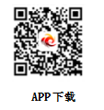

三、学习任务

培训分为课程学习、主题研讨、心得撰写、直播答疑四个环节。

**（一）课程学习**

课程已统一分配至“**我的学习-课程学习**”中。培训期间，要求参训学员每个课程模块完成不少于3学时（45分钟/学时），累计完成不少于20学时视频课程学习任务。

**（二）主题研讨**

培训期间，参训学员在学校管理员组织下，在**“我的学习-主题研讨”**中围绕“如何做好疫情期间青年学生的思想政治工作”、“如何对当代青年学生进行爱国主义教育”、“如何有效利用新媒体平台做好网络思想政治教育”等主题进行网络集中研讨，每人至少发帖2条。

**（三）心得撰写**

培训期间，参训学员结合学习所得与岗位工作实际，在**“我的学习-心得撰写”**提交一篇不少于1500字的学生思想政治工作案例，运用理论知识分析产生问题的原因，并提出解决问题的方法与策略，促进所学知识向能力的转化。

要求:思想性强、主题鲜明、条理清晰、结构完整、逻辑严谨、内容详实，如发现抄袭等情况不予结业。

**（四）直播答疑**

培训期间，邀约相关专家进行四期主题直播，同时邀请一线优秀高校思政工作同仁与学员进行在线答疑互动，共同探讨交流学员在疫情期间以及日常工作中遇到的各类问题。参训学员可根据直播课程列表全程参与活动，具体参与方式请查阅班级首页公告通知内的直播通知，直播安排如有变动，请及时关注高校辅导员网络学院直播通知。

**系列直播课程列表**

|  |  |  |  |
| --- | --- | --- | --- |
| 直播时间 | 直播主题 | 主讲人 | 单位及职务 |
| 3月28日（周六）  9:30-11:00 | 疫情防控治理效能与中国制度优势 | 卢黎歌 | 西安交通大学教授 |
| 4月4日（周六）  9:30-11:00 | 疫情期间如何缓解学业和毕业焦虑 | 陈顺森 | 闽南师范大学教授 |
| 4月11日（周六）  9:30-11:00 | 疫情防控下如何利用网络开展大学生思想政治工作 | 冯 培 | 首都经济贸易大学教授 |
| 4月18日（周六）  9:30-11:00 | 疫情防控下如何做好大学生就业指导工作 | 王占仁 | 东北师范大学教授 |

**说明：时间、主题及主讲人或有调整，请以平台通知为准。**

四、考核认证

**（一）考核要求**

1.课程学习**20**学时；

2.主题研讨发言至少**2**条；

3.心得撰写**1篇**；

4.直播答疑学员自主参加，不纳入考核。

**（二）认证形式**

培训结束后，按照培训考核要求完成相应学习任务，总成绩达80分及以上为合格。合格的参训学员可在“**教学服务-电子证书**”一栏中下载或打印“学时证明”，所学学时计入继续教育培训学时。

**备注：**照片上传成功后即可“打印”或“下载”学时证明，如果照片不合适，可以点击“重新上传本人照片”进行重新上传。学时证明照片上传要求如下：

1.一寸蓝色背景照片（295*413像素）；

2.大小不超过200KB；

3.格式支持png、jpg、jpeg。

五、进度安排

根据本校实际情况，合理安排培训进度，完成以下各阶段工作：

|  |  |  |
| --- | --- | --- |
| **阶段** | **任务** | **要求** |
| 第1阶段 | 准备阶段 | ①学员在线自主报名，学校管理员审核报名信息；  ②学员登录平台，进入项目班级。 |
| 第2阶段 | 完成学习任务 | ①学员根据学习任务安排学习计划；  ②学习视频课程；  ③学员按计划参与主题研讨、心得撰写、直播答疑活动；  ④学员在线打印学时证明；  ⑤学习结束前完成满意度调查问卷。 |
| 第3阶段 | 总结与结业 | 完成培训总结等工作。 |

六、管理服务

（一）本次培训组织管理与教学辅导由学校管理员主要负责。

（二）学习过程中如有问题可通过以下渠道进行咨询：

1.咨询学校管理员；

2.咨询国家教育行政学院高校辅导员网络学院；

（1）通过平台登录后下方的“咨询客服”咨询客服老师：

周一至周五：上午8：30-12：00，下午13：00-17：30。

（2）学员服务热线电话：400-811-9908，服务时间：

上午8:30—12:00；下午13:00—22:00。周末及节假日照常值班。

（3）通过平台登录后页面右侧的“平台操作咨询”窗口留言咨询。

附件2：

学员操作手册（电脑端)

说明：本操作流程更新时间为2020年3月15日，仅适用于本培训平台，如有平台功能升级或变化，以平台实际流程为准。如使用过程中存在问题，请致电我院客服热线400-811-9908，感谢您的配合！

**第一步：登录高校辅导员网络学院**

在高校辅导员网络学院（http://www.ausc.edu.cn/）首页，点击“全国高校辅导员网络培训示范班”新闻图片进入本次培训专题页面。 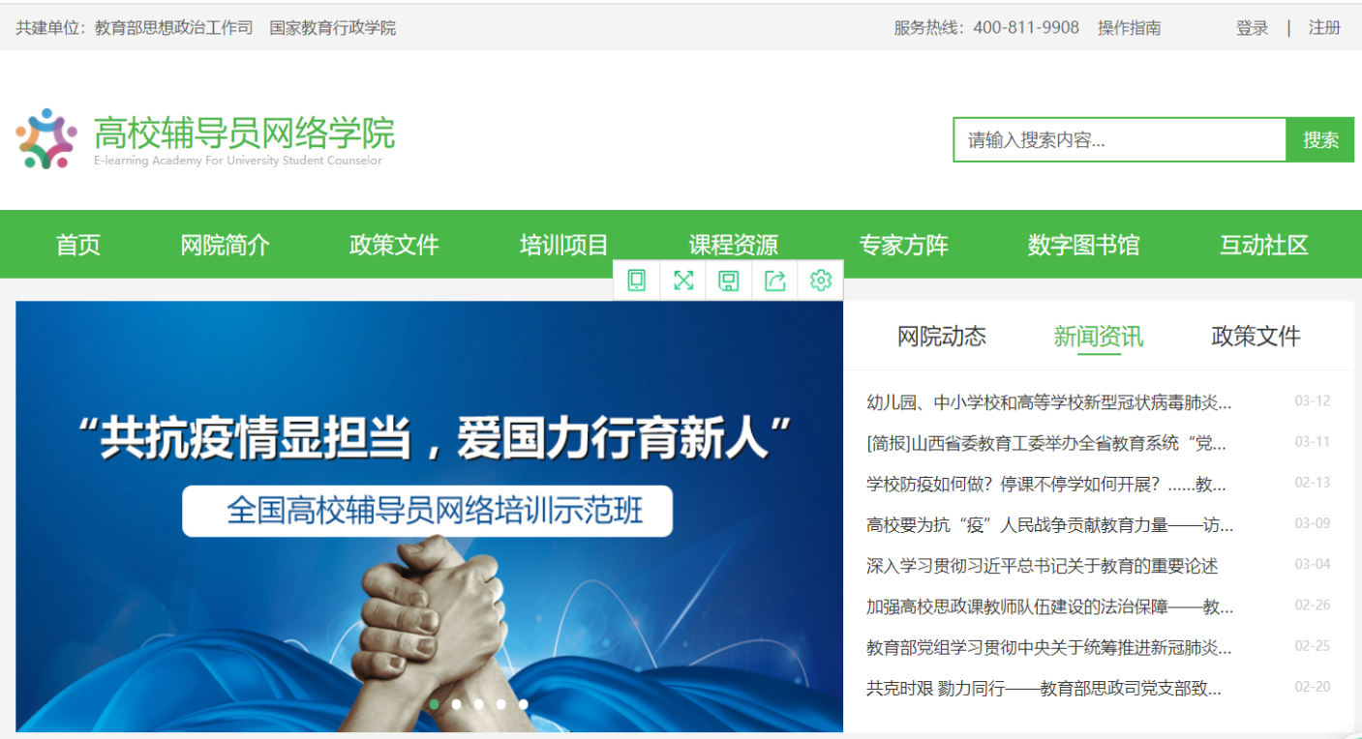

**第二步：报名**

点击“报名入口”，根据弹出的提示信息，点击确定。

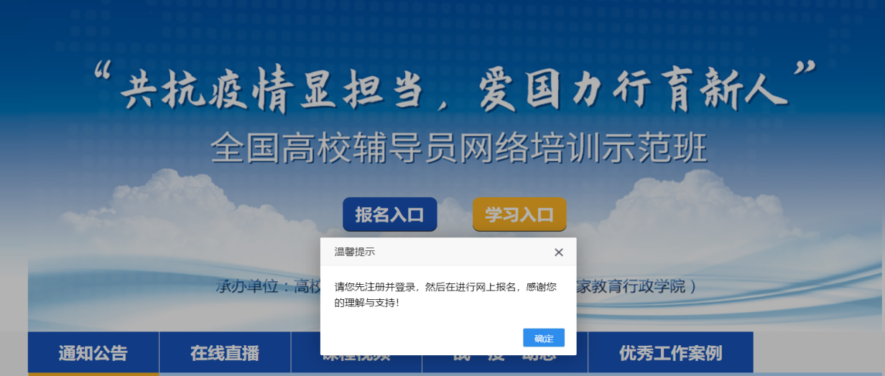

**第三步：注册登录**

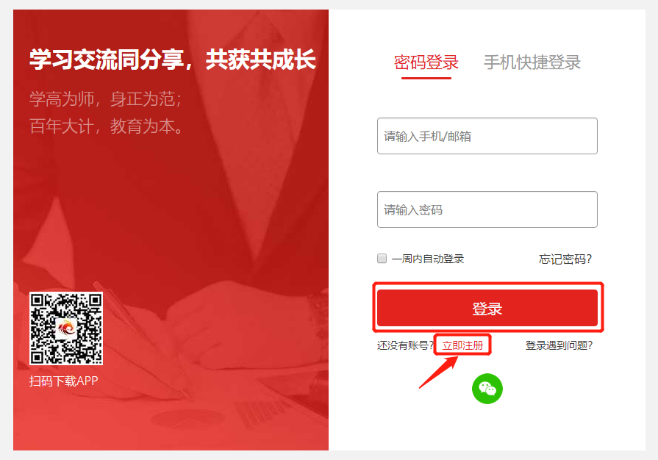

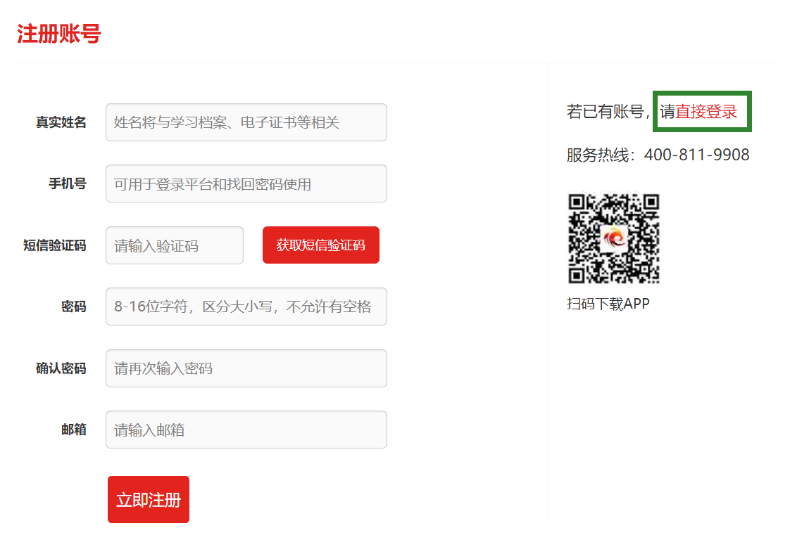

**第四步：填写报名信息**

登录平台后，按要求填写报名信息，提交前请仔细检查“姓名”“单位名称”是否正确，确认无误后，点击提交。

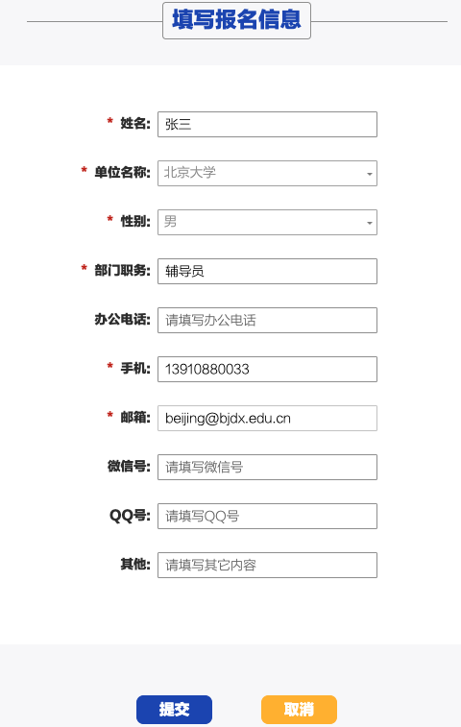

报名成功后，请等待审核，如未审核成功，尽快联系本校管理员进行报名审核！



**第五步： 审核通过后，使用注册账号登录学习。**

**第六步：进入班级**

**1.班级入口**

点击“我的项目”，进入“我的项目”列表页面。点击相应项目的“**进入学习**”，进入班级首页。（如下图所示）

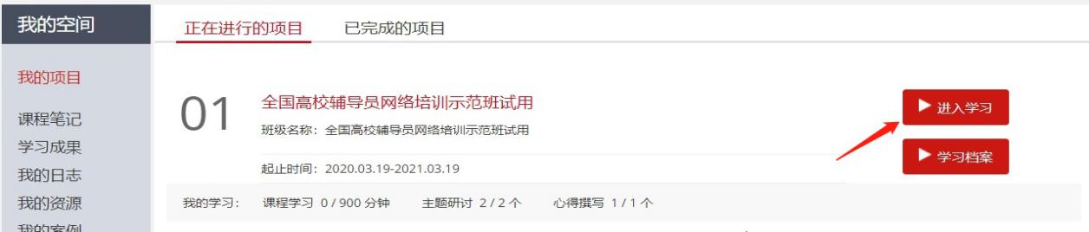

**2.班级首页**

在班级首页，您可以了解方案计划、公告通知、培训简报、考核内容及进度、最新学员、作业、研修成果等信息。

点击方案计划，查看自己班级和所参加项目的培训计划、学习计划，了解培训安排等具体信息。

点击考核进度的查看，即可进入相应的学习环节。

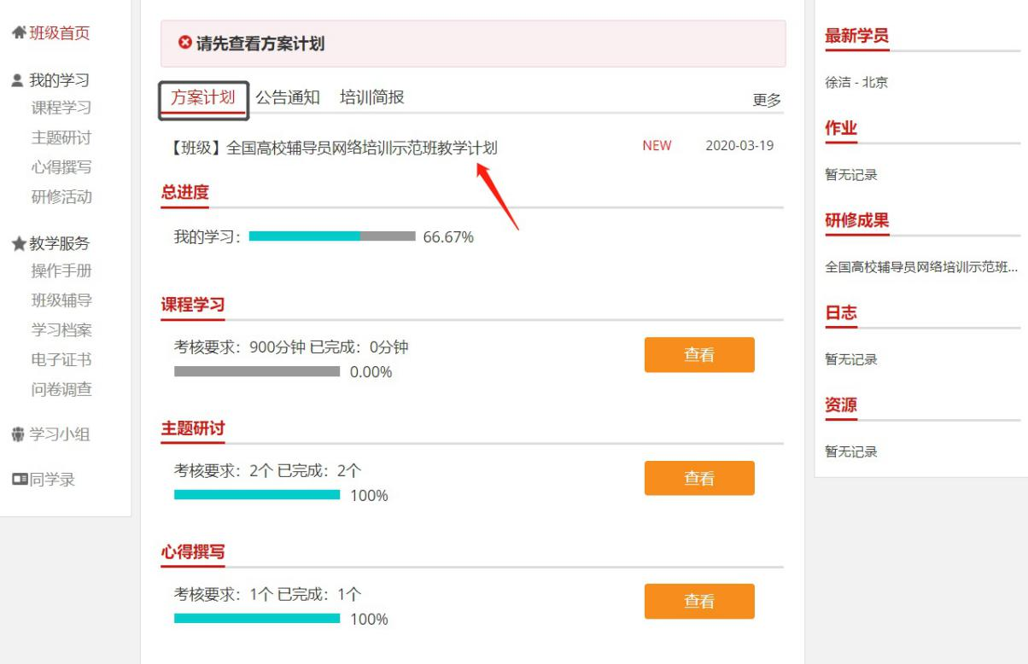

**注：图片仅供参考，按照自己的教学计划中规定的环节进行即可。**

**备注说明：**

**学员证书查询**

高校辅导员网络学院首页最下方提供证书查询。（如下图所示）



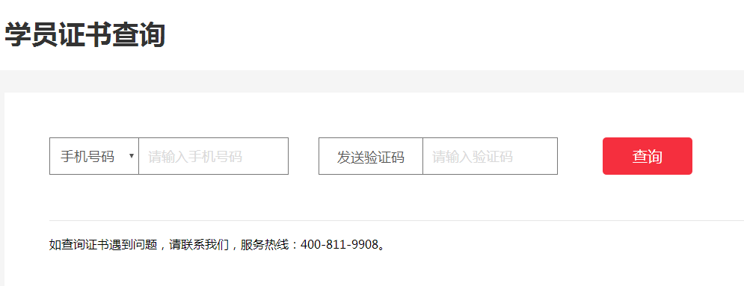

附件3：

手机APP操作手册

**注：本手册中图片仅供参考，因实际网络培训项目要求不同，实际参训项目可能只涉及其中部分内容，请学员以实际登录页面显示及参训网络培训项目教学要求为准。**

# 一、安装下载

在高校辅导员网络学院平台（http://www.ausc.edu.cn/）报名审核通过的学员，用微信扫描首页右侧的APP二维码（图1-1），根据页面提示，用手机浏览器打开页面，下载安装包，安装“**学习公社**”APP。

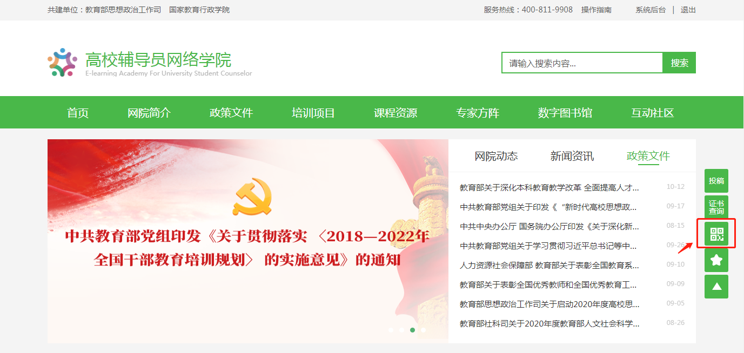

图1-1 高校辅导员网络学院首页

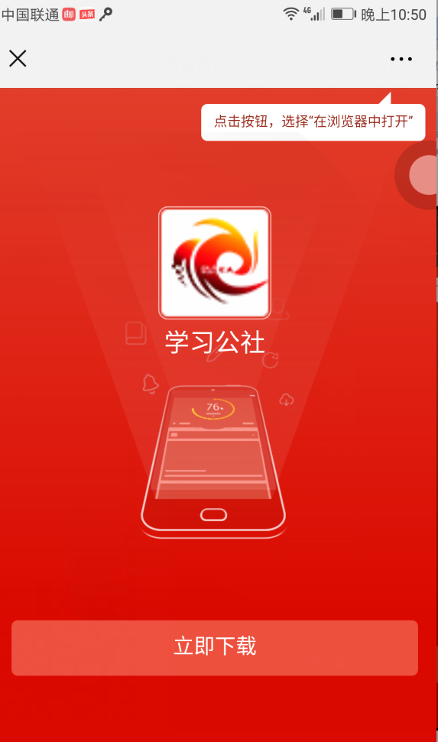

点击立即下载，根据系统提示下载安装。

根据提示用浏览器打开此页面。

图1-2安装指南

# 二、选择平台

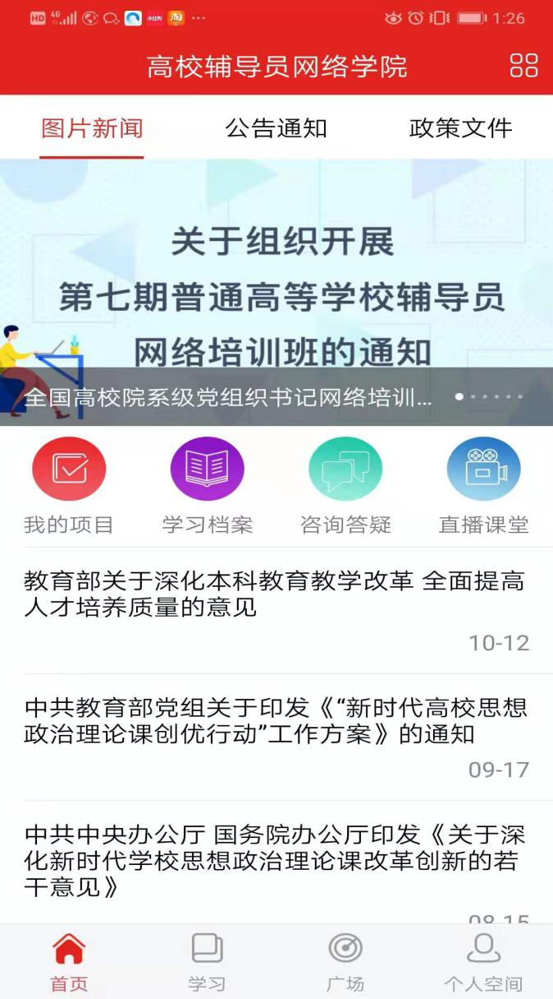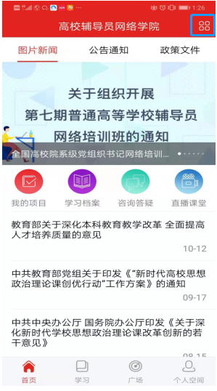

打开APP后，请选择相应培训所在平台“高校辅导员网络学院”。选择后进入平台首页。

如需选择其他平台进行培训，请点击首页右上角图标，返回平台选择页面

图2 培训平台选择

# 三、APP首页

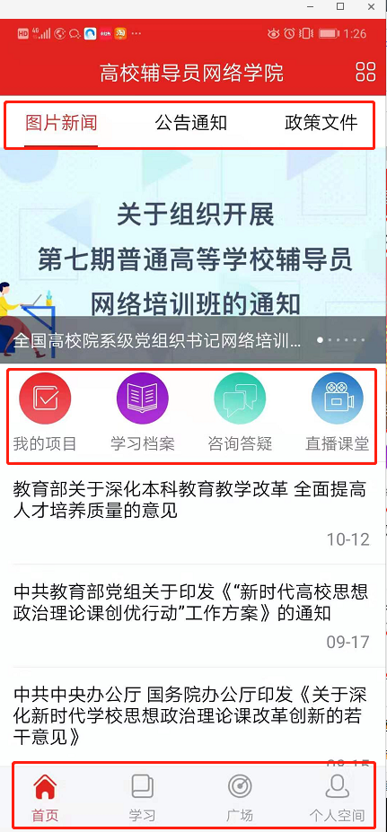在学习公社APP首页（图3）中可浏览高校辅导员网络学院发布的相关新闻及各种文件。通过相应端口，跳转至各功能页面，完成网络学习任务，设置个人信息，与其他学员好友沟通交流等。

图3学习公社APP首页

点击进入各操作功能页面。

点击浏览各个分类下的新闻、文件。

点击快速进入各学习功能页面。

# 四、登录

点击首页右下角的“个人空间”，进入个人空间页面。点击页面上方的“请登录”，如学员忘记密码，点击“忘记密码”可按照提示操作进行重置。

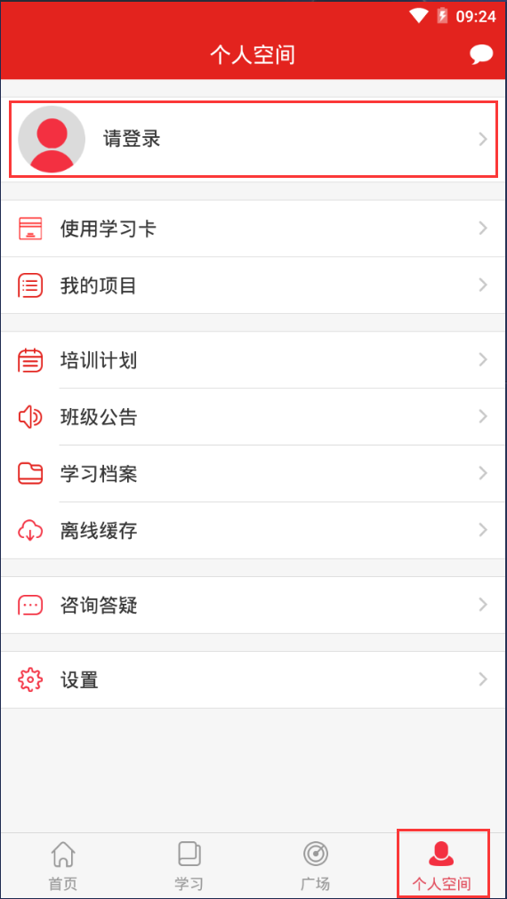

点击进入登录页面。

图4登录

**五、进入参训项目**

首次登录的学员需选择参训项目。可点击“学习”，进入学习页面，即可看到项目、班级及学习要求（APP仅支持课件、班级研讨、作业、研修成果、研修成果学习评价、试卷，其他考核环节请在PC网页端完成）（重新登录账号、重新下载APP及更换手机进行登录均需要重新选择项目）。

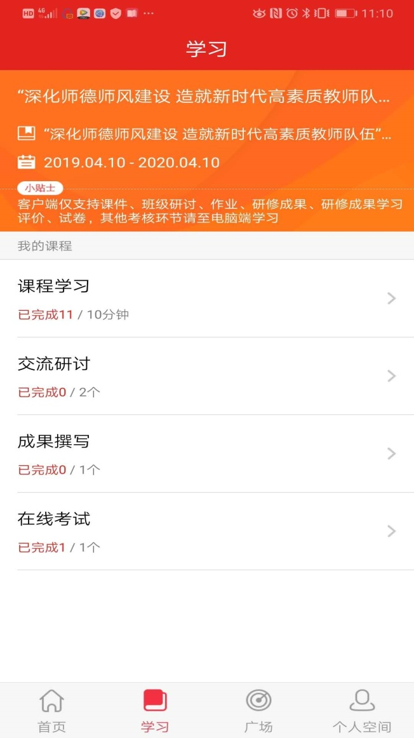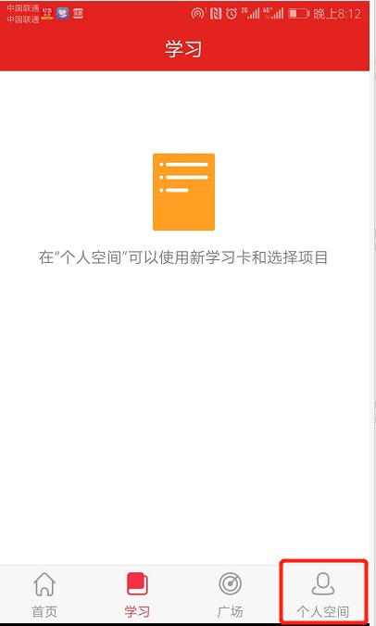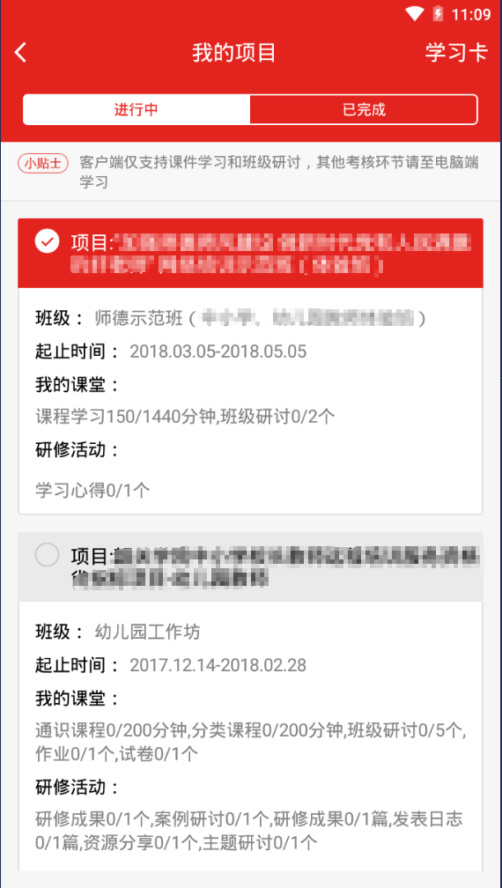

点击此处圆圈可选定相应的培训项目。

图5进入参训项目

# 六、课程学习

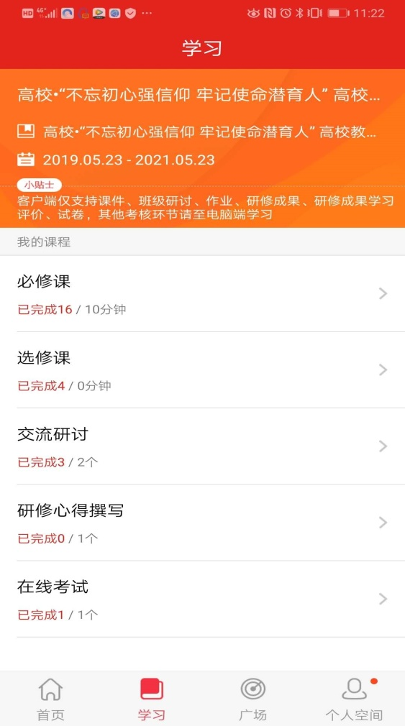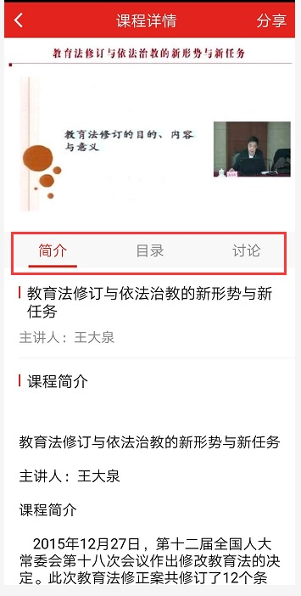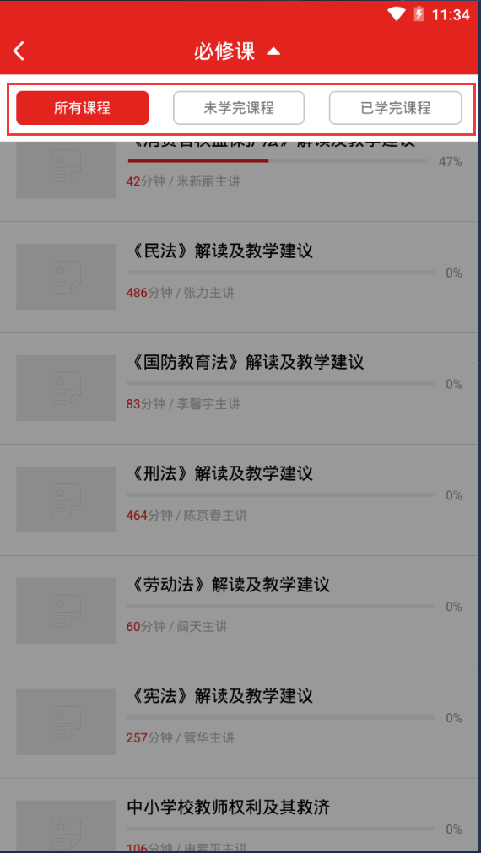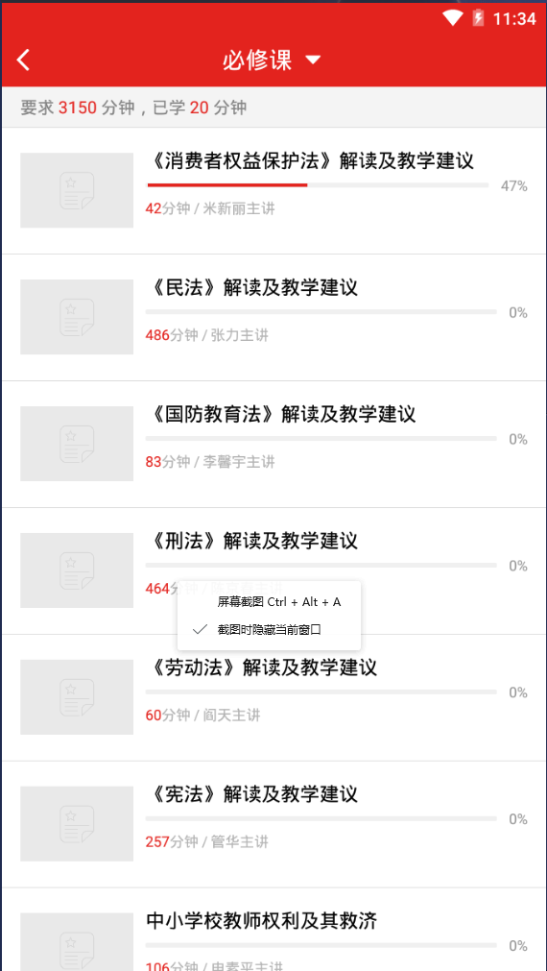在学习页面中点击“课程学习”中，进入课程列表页面。点击课程栏，进入相应的课程页面。请按照下列图片中的说明进行操作观看。课程请横屏观看。

点击此处可进入不同分类的课程列表。

点击此处可进入不同分类的课程列表。

点击此处查看视频课程相关信息。

图6课程学习

**七、交流研讨**

点击“学习-交流研讨”进入班级研讨页面。页面显示的是班级内发布的主题研讨帖。

点击主题研讨帖左下方的回复，可浏览该主题研讨帖下的回帖，还可对该研讨帖进行留言回复。主题帖右下角显示的是该主题研讨帖被浏览的次数。点击页面右上角的图标可发布主题研讨帖。

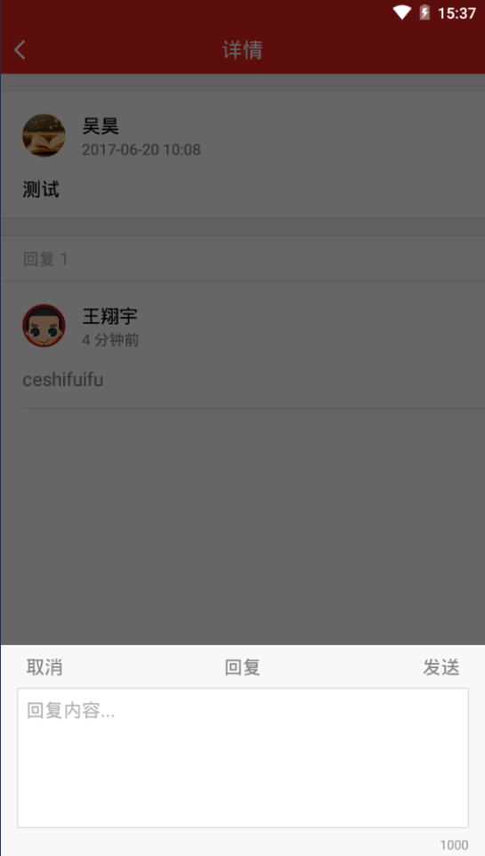

点击可发布主题帖。

点击进入班级研讨页面。

点击回帖，可针对主题帖内的回帖进行回复留言。

点击可回复主题帖。

主题帖编辑完成后，点击“发送”可成功发布主题贴。

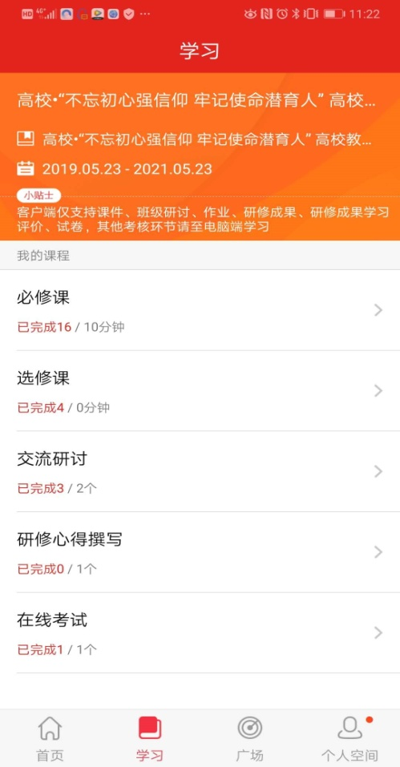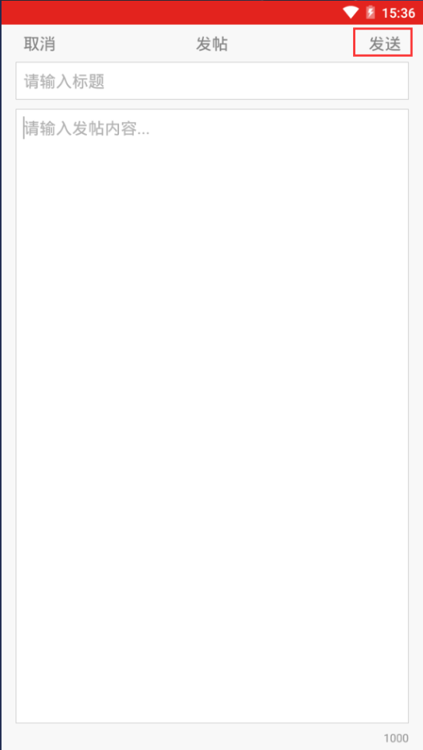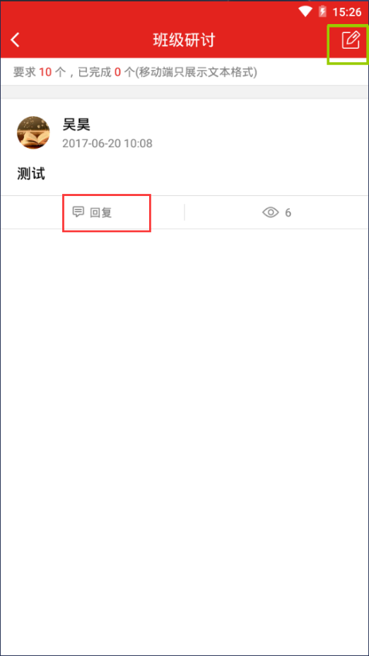

图7班级研讨

# 八、作业/研修成果

点击“学习-作业/研修成果”即可提完成相应考核。（作业与研修成果操作方法一致，现已研修成果为例进行说明）。

点击“研修成果”后可查看培训项目下要求的所有研修成果。点击“撰写”即可进入撰写提交页面。按页面提示进行操作即可。为保证研修成果快速上传并格式无误，请在本地保存好研修成果。点击“提交”后将无法修改自己的研修成果，提交后如未评阅，可撤回重新提交。

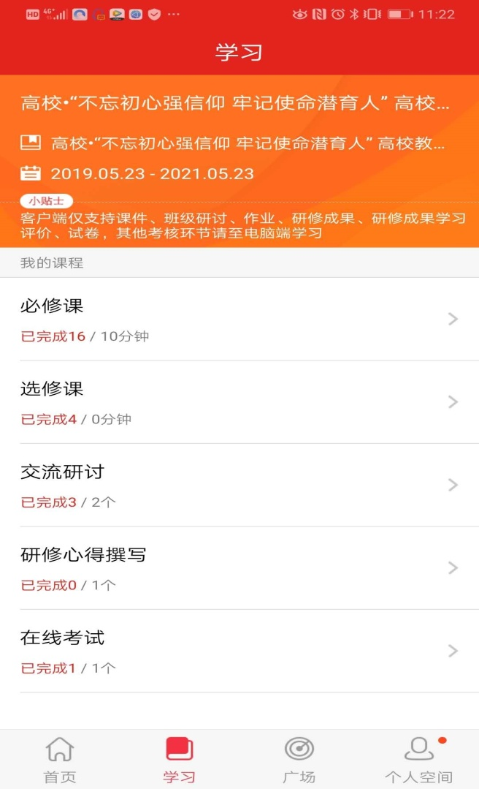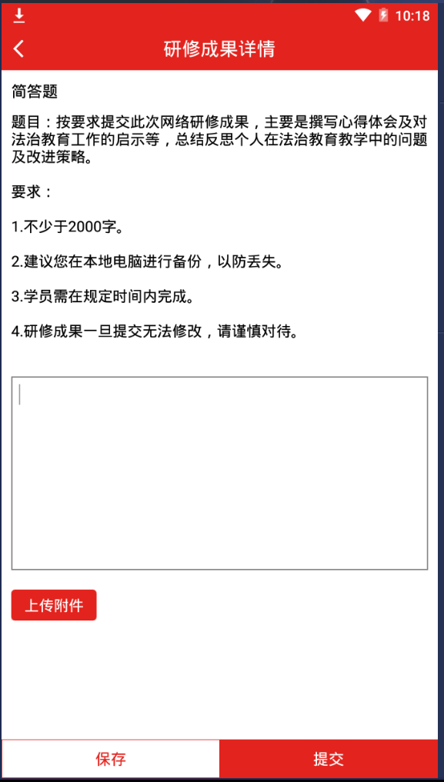

确认好后点击提交即可，如需修改请点保存。。

点击此处提交相应文件。

在此处撰写研修成果。

点击“撰写”进入撰写提交页面。

图8作业/研修成果

点击查看研修成果。

# 九、学习档案

点击“个人中心-学习档案”可查看自己的学习档案，也可在首页上部点击“学习档案”和“电子证书”按键进行查看了解学习进度和电子证书。

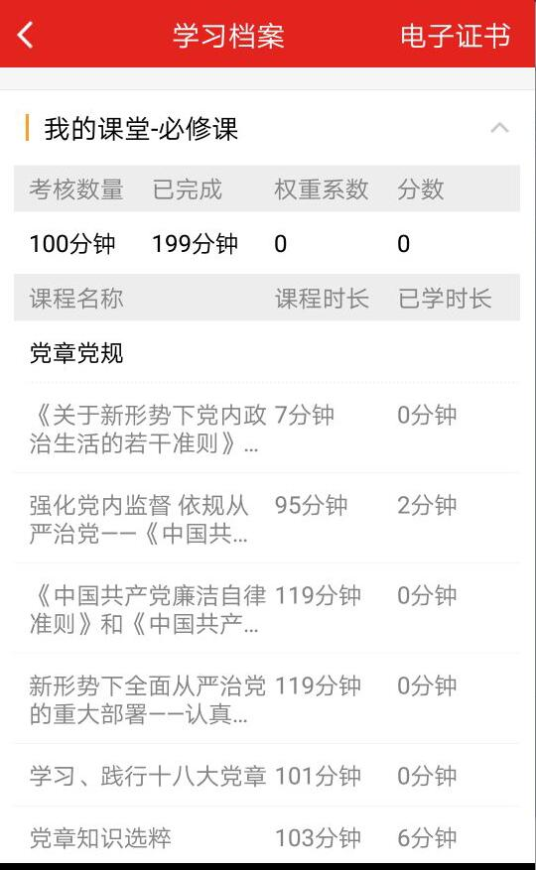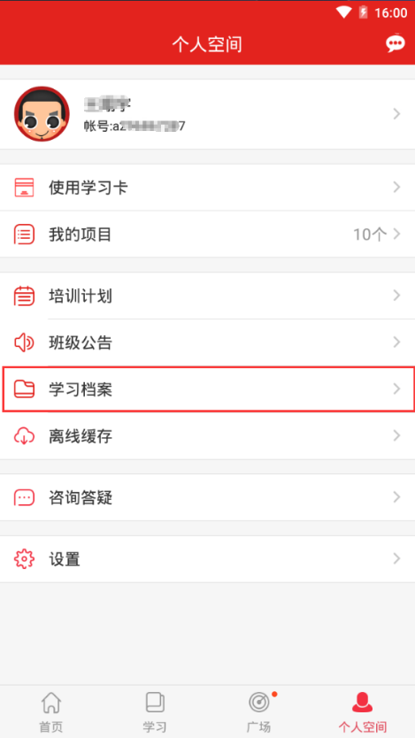

图9学习档案

# 十、离线缓存

离线缓存是为了应对学员在无网络环境下学习的需求开发的功能。学员在有网络的环境下，在课程信息页面点击黄色下载按键，即可将该课程缓存至手机中。在无网络时学员可点击“个人中心-离线缓存”找到此先缓存在手机中的视频进行观看。学员观看完毕后，进入有网络的环境中，再次打开学习公社app，观看的学情会自动上传更新。

缓存文件不同于下载文件，无法在其他视频播放器中观看。学员清除手机文件时，可能清理掉缓存课程，请务必注意。

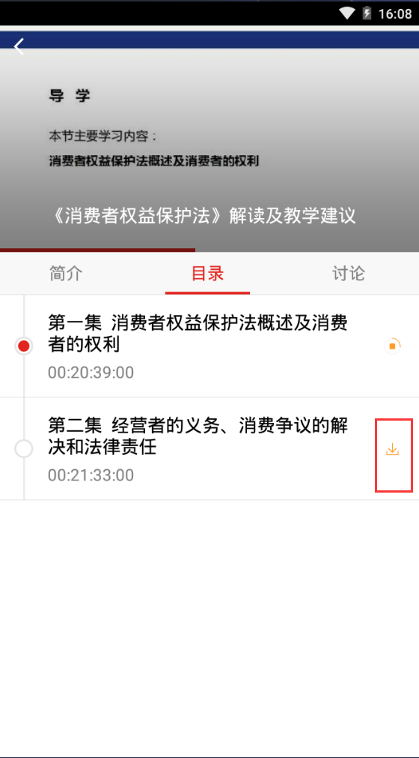

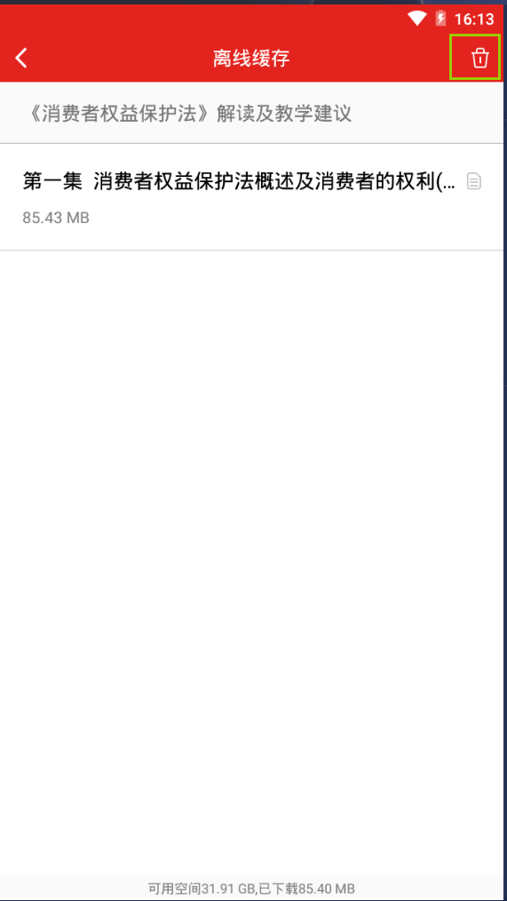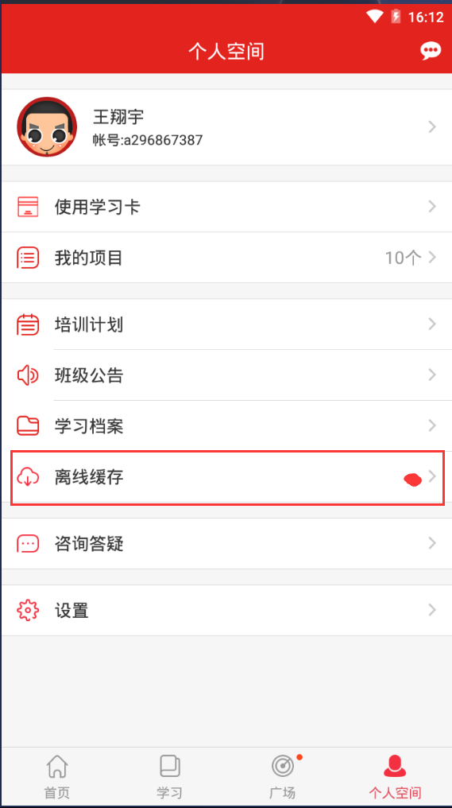

图10 离线缓存

如有新下载的缓存，此处会有红点提示。

点击此处可删除缓存文件。

点击次按键可缓存课程视频。

# 十一、设置

点击“个人中心-设置”，可对app设置进行浏览和修改。

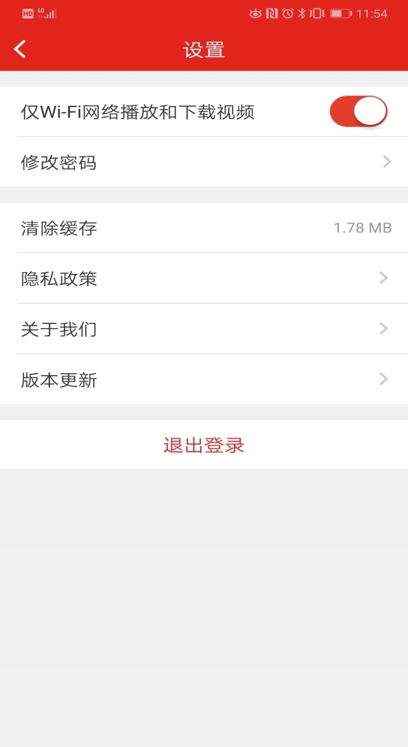

隐私政策介绍

点击可将学习公社更新至最新版本。

图11设置

点击可退出当前用户名的登录状态，下次登录需再次输入用户名和密码。

清理在线观看的视频缓存。（“离线缓存”不会被清理）

点击设置可播放视频课程的网络环境。

点击按照提示进行密码重置。